Jak dodać przez PUE załączniki do wysłanego wniosku o świadczenie aktywni rodzie w pracy
Chcesz dodać załączniki do wniosku o świadczenie aktywni rodzie w pracy, ale ten jest już wysłany? Przez Platformę Usług Elektronicznych (PUE) ZUS możesz dodać lub wymienić pliki we wniosku. Sprawdź, jak to zrobić.

Co musisz wiedzieć o załącznikach
Jeden załącznik może mieć maksymalnie 1 MB. Natomiast wniosek ze wszystkimi załącznikami może mieć maksymalnie 5 MB.
Możesz dodać do wniosku załączniki w formatach: TXT, ODT, DOC, DOCX, RTF, PDF, JPEG, GIF, TIFF, XLS, XML, PNG, ODS, PadES, XADES, JPG, TIF, SVG, XLSX, ZIP.
Jeśli Twój załącznik przekracza 1 MB, możesz zmniejszyć jego rozmiar. Skorzystaj np. z dostępnych w internecie narzędzi do zmniejszania rozmiaru (czyli kompresji) plików.
Ważne
Sprawdź, czy pliki, które dodajesz, są czytelne i mają wszystkie strony.

Jak dodać załączniki do wniosku
- Zaloguj się do swojego profilu na PUE/eZUS.
- Jeśli chcesz dodać załączniki do wniosku wysłanego przez aplikację mobilną mZUS, bankowość elektroniczną lub portal Emp@tia:
- przejdź do zakładki [Ubezpieczony] lub [Świadczeniobiorca],
- wejdź w zakładkę [Aktywny Rodzic] > [Szczegóły Twoich wniosków],
- kliknij [Uzupełnij wniosek],

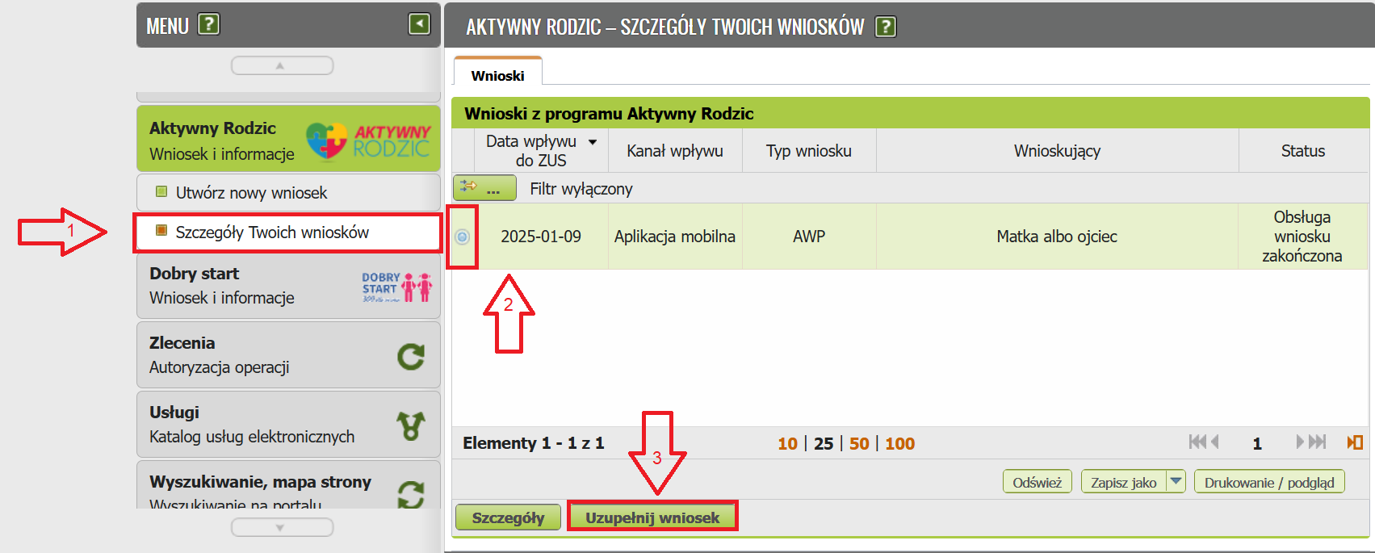

- wyświetli się okno [Wybór rodzaju załącznika]. Przejdź do punktu 4 instrukcji.
- Jeśli chcesz dodać załączniki do wniosku wysłanego przez PUE/eZUS:
- przejdź do zakładki [Ubezpieczony] lub [Świadczeniobiorca]
- wejdź w zakładkę [Aktywny Rodzic] > [Szczegóły Twoich wniosków],
- kliknij [Uzupełnij wniosek],

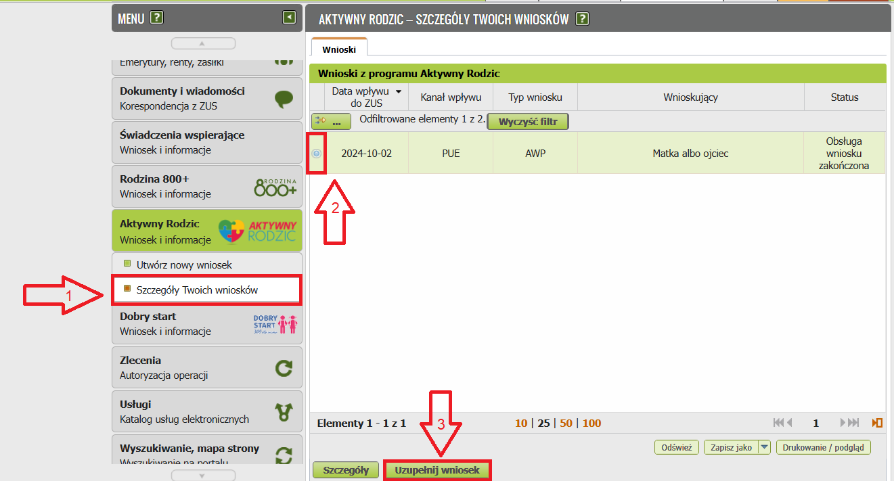
lub
- wejdź w zakładkę [Dokumenty i wiadomości] > [Dokumenty wysłane]
- kliknij [Doślij załącznik].
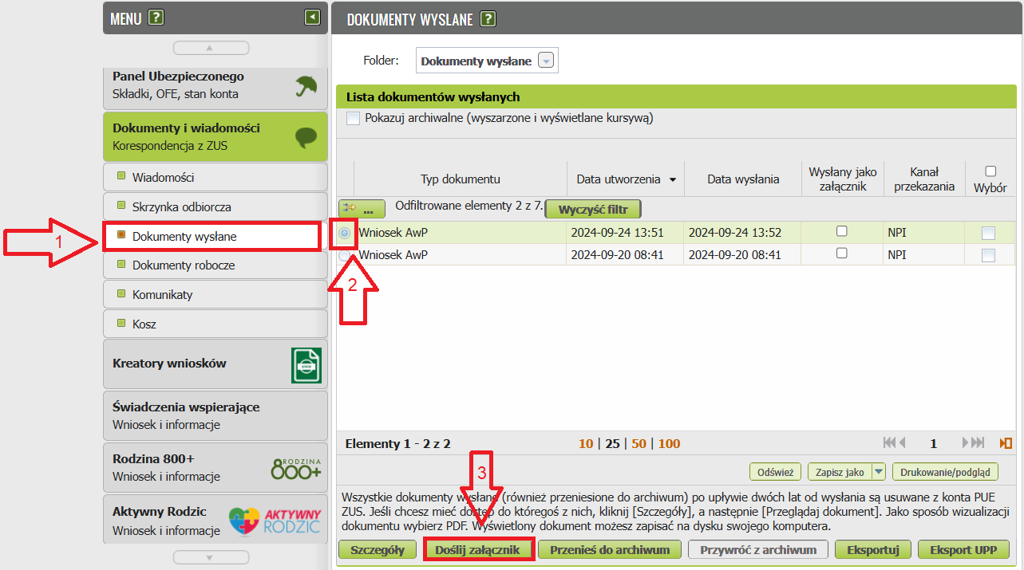

- Pojawi się okno [Wybór rodzaju załącznika]. Zaznacz [plik] i kliknij przycisk [Dodaj załącznik].

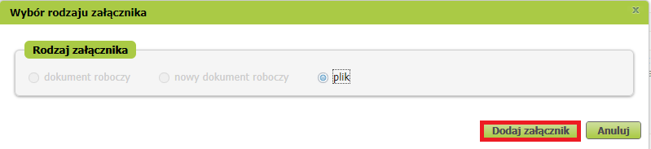
- Załączniki wyślesz do nas za pomocą pisma ogólnego (POG). Aby dodać załączniki, w kolejnym oknie kliknij [Dodaj załącznik]. Wskaż odpowiednie pliki z dysku Twojego komputera.
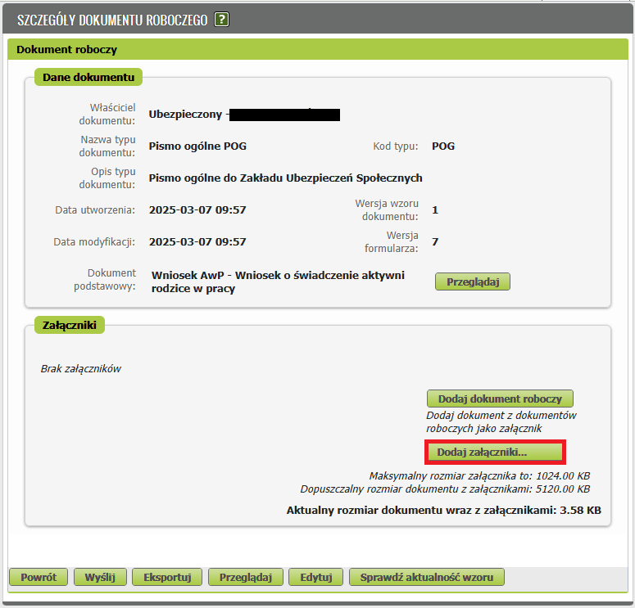
Jeśli oprócz załącznika, chcesz na wniosku POG przekazać nam jeszcze jakąś informację kliknij z tego okna [Edytuj]. Otworzy Ci się formularz. Na stronie 2 w sekcji [Opis sprawy] możesz wpisać dodatkowe informacje. Następnie naciśnij [Zapisz] i [Zamknij].
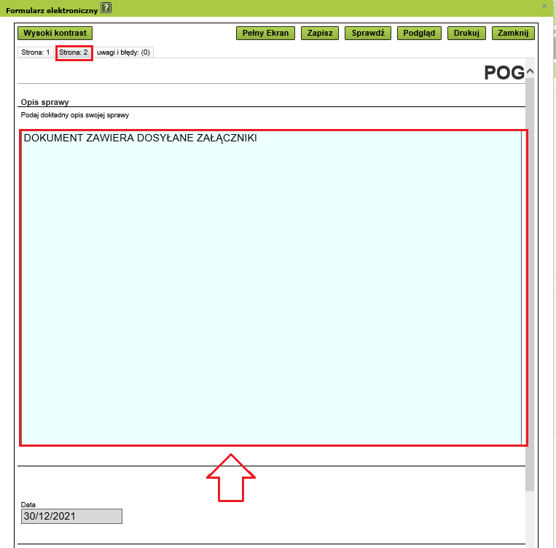

- W sekcji [Załączniki] sprawdzisz, jakie pliki dodajesz do wniosku. Jeśli są już wszystkie, kliknij przycisk [Wyślij].
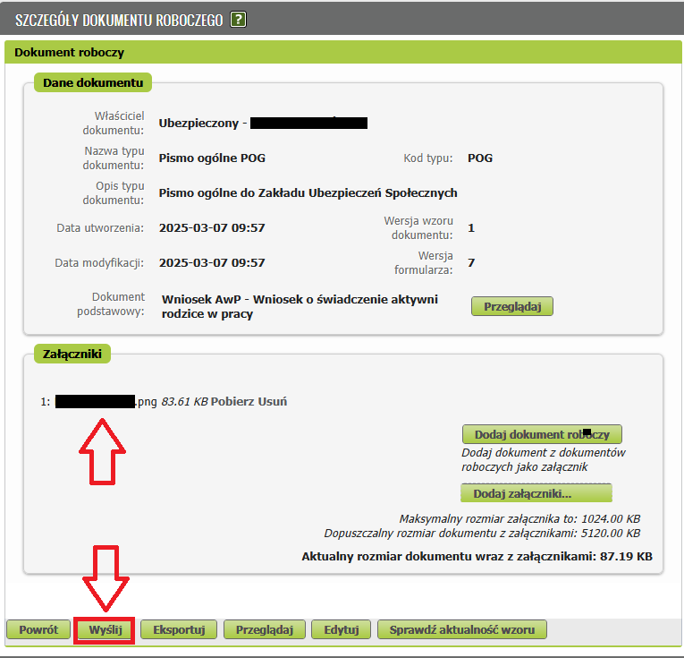

Jak podpisać wniosek POG z załącznikami
Wniosek możesz podpisać za pomocą:
- profilu PUE,
- profilu zaufanego ePUAP,
- podpisu osobistego (e-dowodu),
- kwalifikowanego podpisu elektronicznego.
Podpis profilem PUE – jeśli wybierzesz ten sposób podpisania wniosku, nie musisz podawać żadnych dodatkowych danych. Wystarczy, że jesteś zalogowany do swojego profilu na PUE/eZUS.
Profil zaufany jest bezpłatny. Aby go uzyskać, złóż wniosek o profil na stronie internetowej www.pz.gov.pl. Następnie potwierdź swoją tożsamość za pośrednictwem bankowości elektronicznej, e-dowodu, podczas rozmowy wideo z urzędnikiem bądź osobiście w placówce ZUS albo w urzędzie miasta lub gminy.
Podpis osobisty (e-dowód) możesz uzyskać bezpłatnie. Gdy będziesz składać wniosek o nowy dowód osobisty, wskaż, że chcesz uzyskać taki podpis. Certyfikat podpisu osobistego znajdzie się w e-dowodzie. Aby korzystać z podpisu osobistego, musisz mieć czytnik NFC do e-dowodu oraz zainstalować na swoim komputerze odpowiednie oprogramowanie.

Podpis kwalifikowany wydają centra certyfikacji. Jest to usługa płatna. Jej koszt zależy m.in. od okresu ważności, na jaki zostaje wydany certyfikat.

